План тестирования ИТ
База разработческая Srvr="SMSK02MG138U:6541";Ref="AVC_REGR_CLEAN_DU";, версия 1.5.29.2
Новый алгоритм, тестируем 12.08
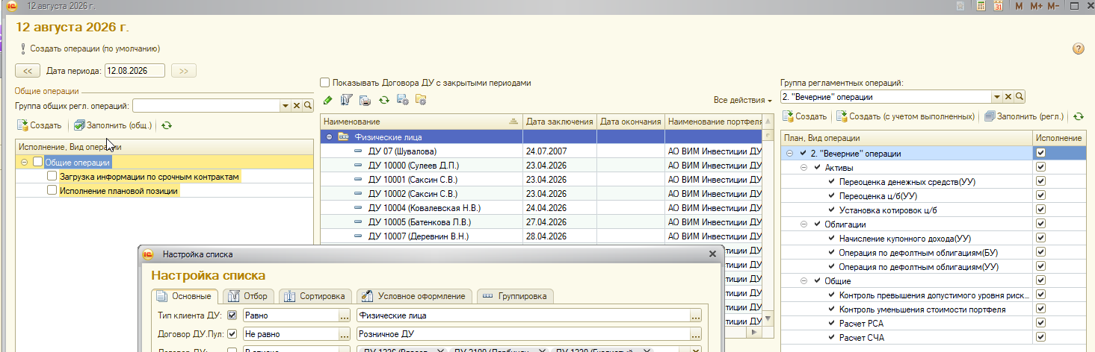
Старт 10:25
Финиш: 16:05
5 часов 30 минут в 1 поток
БЫЛО:
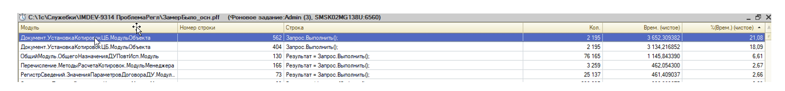
СТАЛО:
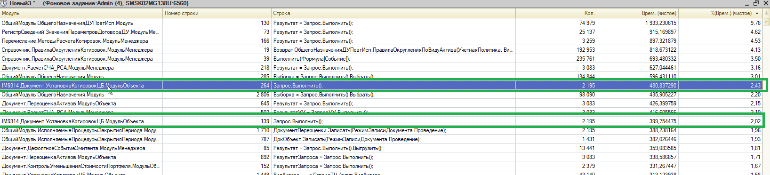

Запросы о котировке ушли из топа медленных.

Подготовим тест на РДУ (Srvr="SMSK02MG138:8541";Ref="AVC_UAT_RDU_PERFTEST"; ) версия 1.5.29.7
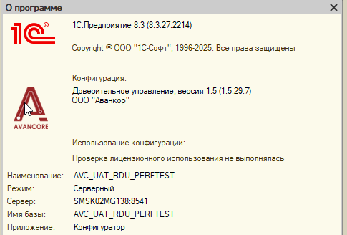
Проверим наличие константы
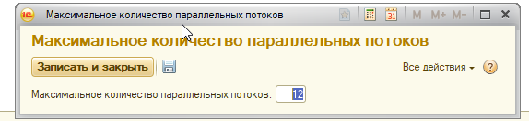
12 потоков
Выберем день 28.07
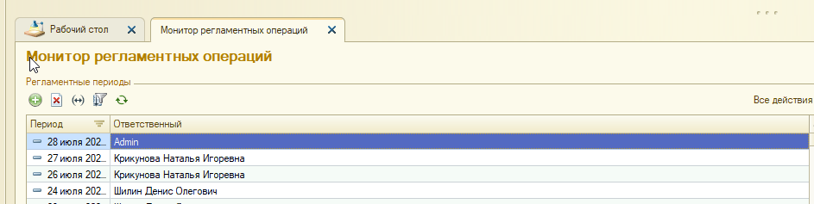
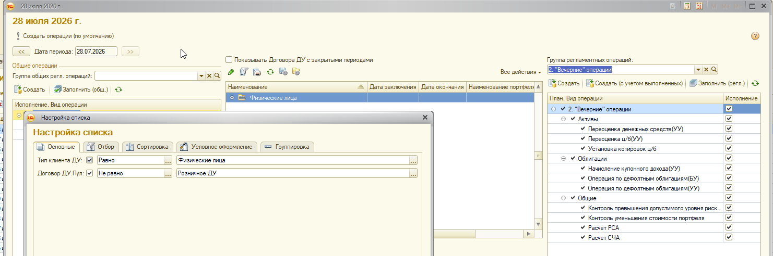
Старт: 16:45
Финиш: 13.08.2026 17:25:44 SMSK02MG138 Сеанс. Завершение

Вывод: на Прод расчет 3000 договоров не РДУ физических лиц будет занимать 40 минут

